REQUERIMENTO Nº 900/2021

Excelentíssimo Senhor Presidente

O vereador Eder Linio Garcia – PTB nos termos regimentais requer que, após a leitura e aprovação do plenário, seja encaminhado a Exma. Sra. Prefeita Municipal Lucimara Godoy Vilas Boas , o seguinte pedido de informação:

- Conforme resposta ao requerimento 79/21 a empresa ÁRBORE Engenharia Ltda, com P.A: Nº 11.126/2010( Reforma da Praça Washington Luis) e conforme respostas ao Requerimento 138/2020, na Pag 826/Cláusula primeira, Reforma Orçada em R$ 681.909,14 e contra partida devida pela empresa R$ 528.524,65 com isso a Prefeitura ficou em débito com a empresa em R$ 153.384,49 pago parcelado em 10 x (dez vezes). Solicito cópia do comprovante de pagamento de todas as parcelas.

- A Planilha de valores apresentada pela EMPRESA esta dentro dos valores das tabelas oficiais (SINAP ou outra) na mesma data? Solicito tabela com os valores referentes (SINAP) com os mesmos itens na data apresentada pela empresa.

- Quais os valores pagos pela Municipalidade na ultima licitação para aquisição de Academia ao ar livre e play ground? Solicito cópia das Notas Fiscais

- Conforme planilha, o espelho dágua foi reformado totalmente, esta funcionando? Se não qual motivo?

- Conforme divulgado pelo site oficial da Prefeitura do Município de Valinhos em 12/08/2017(segue fotos), vários problemas forma diagnosticados pela administração, foi aberto algum processo e ou, sindicância?

- Os problemas relatos pela administração na época foram sanados? Se não qual motivo?

- Os equipamentos retirados(Totens, tv’s) onde foram instalados?

- Conforme relatos da reportagem(a baixo), não se sabe quem doou os equipamentos? Tais equipamentos foram patrimoniados? Se não qual motivo?

Justificativa:

Valinhos, 24 de Maio de 2021.

Eder Linio Garcia
Vereador – PTB

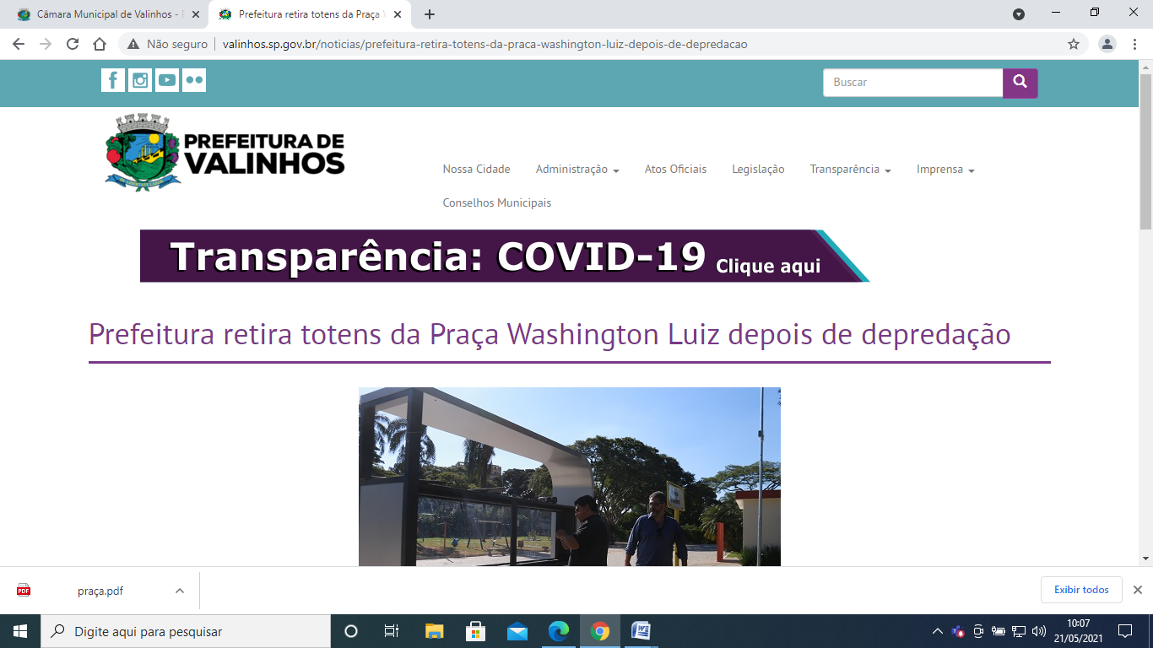

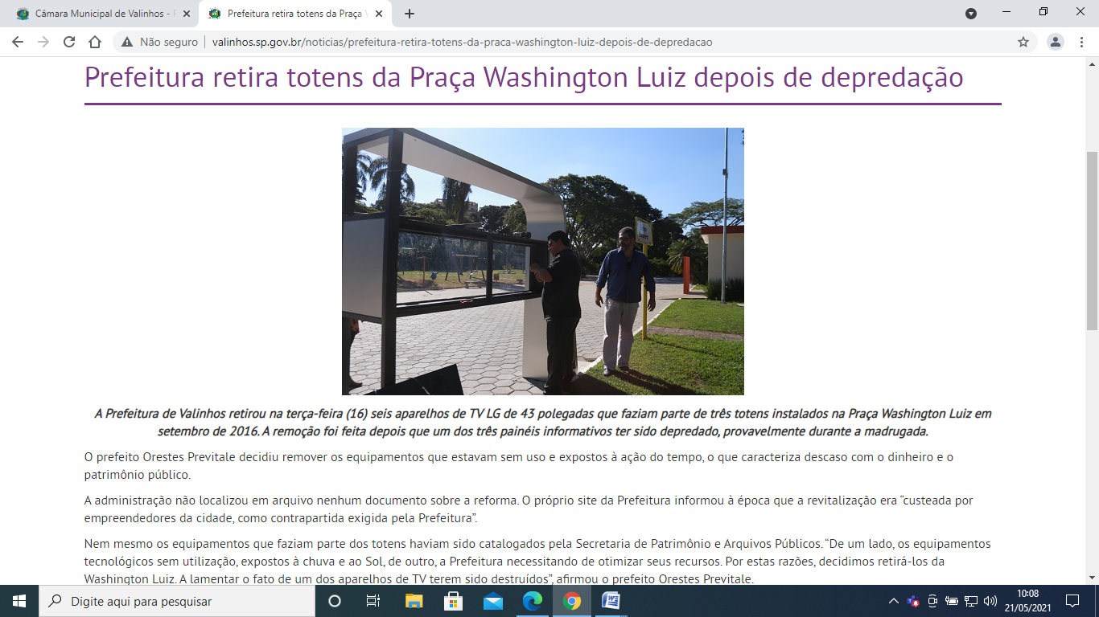
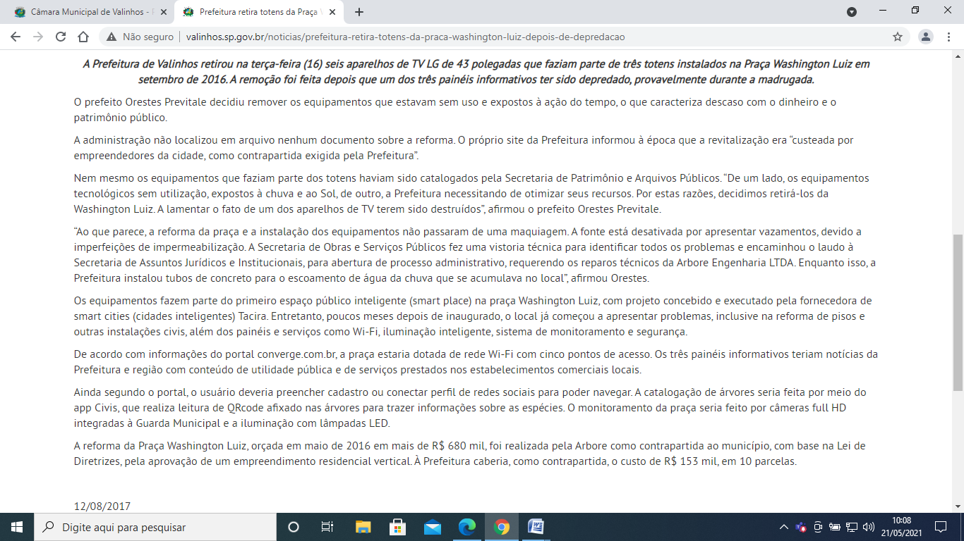
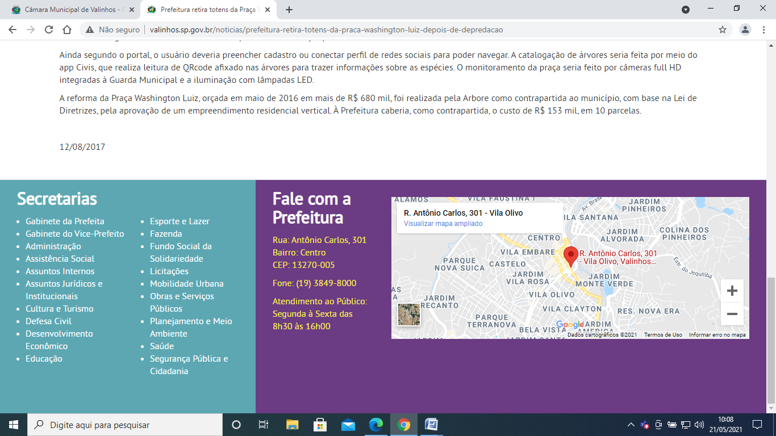

A Prefeitura de Valinhos retirou na terça-feira (16) seis aparelhos de TV LG de 43 polegadas que faziam parte de três totens instalados na Praça Washington Luiz em setembro de 2016. A remoção foi feita depois que um dos três painéis informativos ter sido depredado, provavelmente durante a madrugada.
O prefeito Orestes Previtale decidiu remover os equipamentos que estavam sem uso e expostos à ação do tempo, o que caracteriza descaso com o dinheiro e o patrimônio público.
A administração não localizou em arquivo nenhum documento sobre a reforma. O próprio site da Prefeitura informou à época que a revitalização era “custeada por empreendedores da cidade, como contrapartida exigida pela Prefeitura”.
Nem mesmo os equipamentos que faziam parte dos totens haviam sido catalogados pela Secretaria de Patrimônio e Arquivos Públicos. “De um lado, os equipamentos tecnológicos sem utilização, expostos à chuva e ao Sol, de outro, a Prefeitura necessitando de otimizar seus recursos. Por estas razões, decidimos retirá-los da Washington Luiz. A lamentar o fato de um dos aparelhos de TV terem sido destruídos”, afirmou o prefeito Orestes Previtale.
“Ao que parece, a reforma da praça e a instalação dos equipamentos não passaram de uma maquiagem. A fonte está desativada por apresentar vazamentos, devido a imperfeições de impermeabilização. A Secretaria de Obras e Serviços Públicos fez uma vistoria técnica para identificar todos os problemas e encaminhou o laudo à Secretaria de Assuntos Jurídicos e Institucionais, para abertura de processo administrativo, requerendo os reparos técnicos da Arbore Engenharia LTDA. Enquanto isso, a Prefeitura instalou tubos de concreto para o escoamento de água da chuva que se acumulava no local”, afirmou Orestes.
Os equipamentos fazem parte do primeiro espaço público inteligente (smart place) na praça Washington Luiz, com projeto concebido e executado pela fornecedora de smart cities (cidades inteligentes) Tacira. Entretanto, poucos meses depois de inaugurado, o local já começou a apresentar problemas, inclusive na reforma de pisos e outras instalações civis, além dos painéis e serviços como Wi-Fi, iluminação inteligente, sistema de monitoramento e segurança.
De acordo com informações do portal converge.com.br, a praça estaria dotada de rede Wi-Fi com cinco pontos de acesso. Os três painéis informativos teriam notícias da Prefeitura e região com conteúdo de utilidade pública e de serviços prestados nos estabelecimentos comerciais locais.
Ainda segundo o portal, o usuário deveria preencher cadastro ou conectar perfil de redes sociais para poder navegar. A catalogação de árvores seria feita por meio do app Civis, que realiza leitura de QRcode afixado nas árvores para trazer informações sobre as espécies. O monitoramento da praça seria feito por câmeras full HD integradas à Guarda Municipal e a iluminação com lâmpadas LED.
A reforma da Praça Washington Luiz, orçada em maio de 2016 em mais de R$ 680 mil, foi realizada pela Arbore como contrapartida ao município, com base na Lei de Diretrizes, pela aprovação de um empreendimento residencial vertical. À Prefeitura caberia, como contrapartida, o custo de R$ 153 mil, em 10 parcelas.

